Приложение 1

Проектное предложение по внесению изменений в Правила землепользования и застройки муниципального образования «Кизнерское» Кизнерского района
Удмуртской Республики

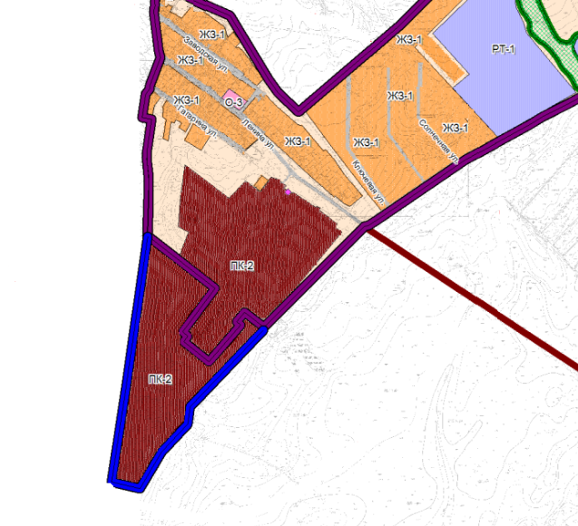

Глава муниципального образования «Кизнерское» И.Н. Яковлев

Приложение 2

Проектное предложение по внесению изменений в Правила землепользования и застройки муниципального образования «Кизнерское» Кизнерского района
Удмуртской Республики
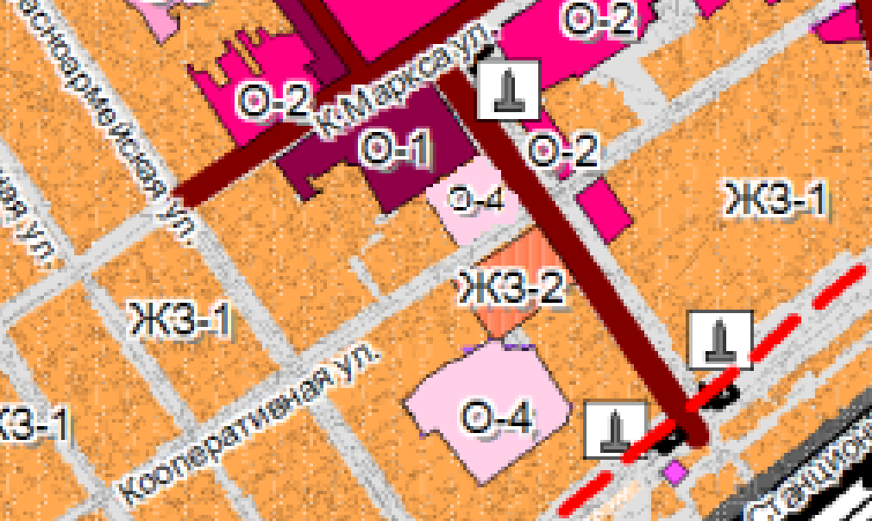

Глава муниципального образования «Кизнерское» И.Н. Яковлев

